UNIVERSIDAD NACIONAL EXPERIMENTAL DEL TACHIRA

VICERRECTORADO ACADEMICO

DECANATO DE DOCENCIA

DEPARTAMENTO DE INGENIERÍA EN INFORMÁTICA

SIMULACION DE SISTEMAS

**Simulación de Sistemas**

Vuelo de un Vehículo Espacial en la Luna Encelado

Integrantes:

Becerra Orlando C.I. 18256939

Wolleter Colomba C.I. 18835347

Sección: 1

San Cristóbal, mayo de 2012

**Introducción:**

Actualmente los científicos buscan cada día más la oportunidad de poder colonizar nuevos territorios en el espacio debido a que la tierra cada vez tiene menos capacidades de albergar a los seres humanos por el deterioro de las condiciones ambientales que ha sufrido en el último siglo. Para esto es necesario hacer pruebas necesarias para evaluar nuevos territorios en el espacio, la luna Encelado de Saturno promete para los científicos un lugar donde se puede desarrollar la vida ya que hay suposiciones de que posee agua en forma de hielo y vapor, por esta razón se propone la simulación para encontrar partículas del vapor de agua de la Luna Encelado tomando en cuenta todas las variables para navegación de la nave y la salida de los chorros de vapor.

**Modelado y Desarrollo del Simulador**

Para la simulación del cohete en la Luna Encelado se utilizó el **Modelo Vista Controlador (MVC)** , el cual es un patrón de arquitectura de software que separa los datos de una aplicación, la interfaz de usuario, y la lógica de negocio en tres componentes distintos. El simulador cuenta con una interfaz que permite controlar nave espacial, permitiendo al usuario regular el empuje con los controles de que proporciona el simulador de forma que la nave pueda mantenerse a flote cumpliendo con la misión de recoger partículas de los chorros de vapor de la Luna Encelado.

Un cohete representa un sistema de masa variable, donde por cada unidad de tiempo el cohete quema combustible, para lograr aumentar su velocidad, disminuye su peso aumentando su velocidad, por esta razón no se puede usar la primera ley de Newton F= m.a, en cambio se utiliza la definición general de Fuerza .

Por otro lado se sabe que una Vehículo Especial puede considerarse un móvil de masa *m* sometido a dos fuerzas en la misma dirección y en sentidos contrarios: el empuje de los gases y el peso. La derivada del momento lineal con el tiempo es igual a la fuerza que actúa sobre el cohete *F=-mg*, donde *g* es la intensidad del campo gravitatorio cerca de la superficie del planeta que supondremos constante. Por tanto,

http://teleformacion.edu.aytolacoruna.es/FISICA/document/teoria/A_Franco/dinamica/cohete/Image37.gif

Esta expresión se puede interpretar del siguiente modo: un cohete puede considerarse un móvil de masa *m* sometido a dos fuerzas en la misma dirección y en sentidos contrarios: el empuje de los gases *uD* y el peso *mg.*

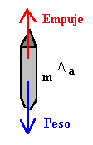

El Vehículo Espacial posee los siguientes datos:

* Altura del vehículo espacial 6.98 m
* Diámetro 9.45 m
* Peso total 14 742 kg
* Peso del combustible 10 730 kg
* Tiempo de funcionamiento 910 s
* Altura 100Km
* Velocidad de los gases de la quema del combustible (u) 3000 m/s
* Combustible quemado (d) 0,3 kg/s
* Gravedad 0,114 m/s

Se describe el funcionamiento del simulador; mediante el uso de un Diagrama Causal para observar cómo se desarrolla el proceso de aterrizaje y que variables o elementos afectan al sistema y como lo hacen.

**Definición de Variables y Componentes:**

* M= Masa, se refiere a la masa en total del sistema (Nave Espacial), está compuesta por el peso de la nave, mas el peso del combustible.
* C= Combustible, se refiere a la cantidad de combustible inicial y la razón a la que este es quemado lo que influye en la masa total de vehículo y en la fuerza del empuje.
* A= Altura, almacena la posición en un instante t, esta viene dada por la variación de la velocidad.

Constantes:

* g: de la Luna Encelado 0.114 m/s2
* m0: masa de la nave más el peso del combustible inicial= 14742 kg
* u: Velocidad de los gases de la quema del combustible =3000 m/s

Variables Controlables:

* D: combustible quemado 0,3 kg/s

Variables de valores iniciales:

* C0: peso combustible inicial = 10730 kg
* H0: posición inicial de la nave = 900 m
* **Peso**: se refiere a la relación de masa variable total de la nave proporcional a la gravedad.
* **Empuje**: es la relación proporcional de la velocidad e combustión (u) con la razón combustible quemado (D).
* **Velocidad**: la variación de la velocidad es directamente proporcional a la cantidad de masa del cuerpo, ya que es un cuerpo sometido a dos fuerzas con la misma dirección pero en sentidos contrarios.

Para simular el movimiento de la nave se usa el modelo dinámico y para ello es usado un diagrama causal que describe la interacción de las partes:

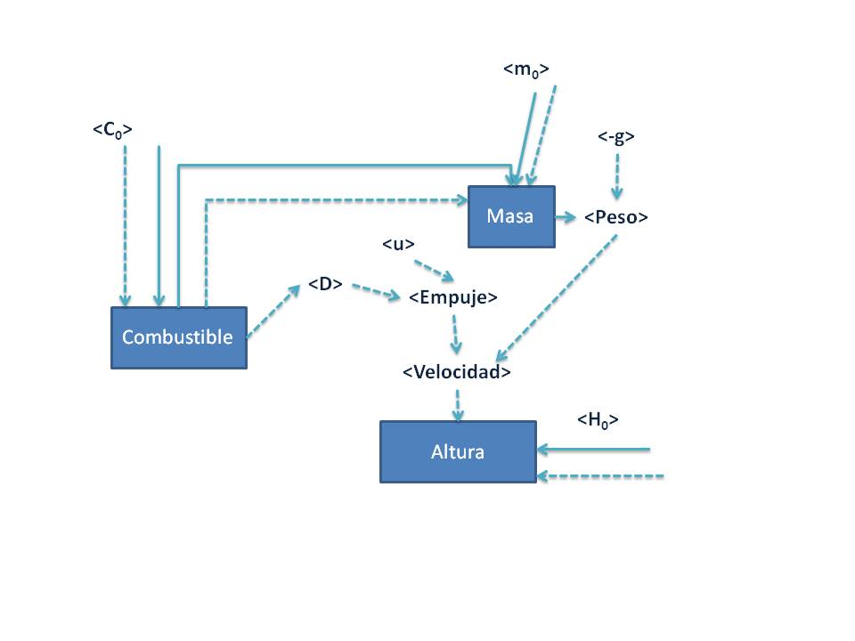

Del cual se obtienen las siguientes ecuaciones:

* Peso: Masa * (-g)
* Empuje: D*u
* Velocidad (v): $m\frac{ dv}{dt}=Empuje+peso$

Al sustituir peso y empuje queda: m0

Sustituyendo Masa y m queda: $$m\frac{dv}{dt}=\frac{u*D-\left(m_{0}-Dt\right)*g}{m_{0}-Dt}$$

La ecuación anterior la podemos escribir

http://teleformacion.edu.aytolacoruna.es/FISICA/document/teoria/A_Franco/dinamica/cohete/Image38.gif

Que se puede integrar de forma inmediata

http://teleformacion.edu.aytolacoruna.es/FISICA/document/teoria/A_Franco/dinamica/cohete/Image39.gif

Obteniéndose la expresión de la velocidad en función del tiempo

http://teleformacion.edu.aytolacoruna.es/FISICA/document/teoria/A_Franco/dinamica/cohete/Image40.gif

* Combustible (C): $\frac{dC}{dt}=C_{0}-D$ donde queda $C=C_{0}- Dt$
* Masa Total (M): $M=m_{0}+C →Sustituyendo M= m_{0}+ C_{0}- Dt$
* Altura (H): $H=Velocidad+H_{0}$ sustituir velocidad en función del tiempo e integrando nuevamente para conseguir la posición tenemos:

$$H=H_{0}+ v_{0}t-\frac{1}{2}gt^{2}+u\left(t.\ln{m_{0}+\frac{1}{D}((}m_{0}-Dt) \left(\ln\left(m_{0}-Dt\right)-1\right)- m_{0}(\ln{m_{0}- 1})) \right)$$

Pseudocódigo:

Variables: g, v, h, peso, empuje, c0, C, t,tsim, D,u, motores, v0, H0, m0.

v0=0;

H0=9000;

Peso= 14 742;

c0= 14 742;

g = 0.114;

u=3000;

D=0.3;

Inicio

HAGA MIENTRAS (altura>0)

SI (motores==encendidos)

C= c0 –Dt

SI (combustible<0)

motores= apagado;

FIN SI

SINO

$v= v_{0}-gt$

$H=H_{0}+ v_{0}t-\frac{1}{2}gt^{2}$

FIN SI

FIN MIENTRAS

Fin

Para modelar los chorros es necesario usar un modelo de eventos:

Los chorros de vapor se distribuyen de forma exponencial para encontrar la variable aleatoria exponencial se usa el método de transformada inversa para la distribución exponencial la transformada inversa queda de la siguiente forma:

$$F^{-1}\left(u\right)=-β\ln{(1-u)}$$

Por tanto, para generar la variable aleatoria deseada se genera inicialmente un $U\sim U(0,1)$ y después se obtiene $X=-β\ln{U}$ dónde $β$ es la media de la distribución exponencial. Es conveniente señalar que se utiliza en lugar de 1- U, porque ambos pertenecen a la misma distribución $U(0,1)$ y, de esta forma, se ahorra una resta.

Definición de Componentes:

Servidor:

Atributos:

* Cantidad_servidores_max: Atributo controlado (AC), Variable de Decisión (VD)
* Cantidad_servidores_ocup: Atributo no controlado (ANC), Variable de Edo.
* Tiempo_servicio

Cola (Chorros en Espera):

Atributos:

* Capacidad_actual_cola: ANC

Chorro:

Atributos:

* Tiempo_llegada: ANC

Métodos:

* getTiempoLlegada(media){

U=ramdon(0,1)

X= -media*ln(U)

retornar X

}

Pseudocódigo:

Llegada(tiempo_llegada){

Si Servidor.cantidad_servidores_max> Servidor.cantidad_servidores_ocup

I 🡪 buscar_lef[1E99]

LEF[I]🡨tiempo_llegada+tiempo_salida

De lo contrario

Cola.incrementarCola()

Fin si

}

Salida(I){

Si Cola.capacidad_actual_cola>0

LEF[I]🡨 LEF[I]+tiempo_salida()

Cola.decrementarCola()

De lo contrario

LEF[I] 🡨1E99

Servidor.decrementar_servicio()

Fin si

}

Programa Principal

1. Inicializa t, tsim, servidor, LEF, Cola,
2. Repita Mientras t<tsim

I🡨Revisa_LEF()

t🡨t+LEF[I]

Si I==0

Llegada(LEF[I])

De lo contrario

Salida(I)

Fin si

Fin Repita Mientras

http://teleformacion.edu.aytolacoruna.es/FISICA/document/teoria/A_Franco/dinamica/cohete/cohete.html#El%20cohete%20Saturno%20V